|  |
| --- |
| CPNV |
| Manette breadboard  P1704 Manette |
| Compte rendu |
|  |
| **MAILLARD Joan** |
| **04/04/2019** |

|  |
| --- |
|  |

Table des matières

1 But 2

2 Conclusion 2

3 Documentation 3

# But

Fabriquer une manette fonctionnelle sur une breadboard pour :

* Des essais
* Mettre à disposition un module de contrôle pour le groupe « P1631 Chevaliers et Dragon », selon le cahier des charges fixé avec eux (première échéance)

# Conclusion

La manette est prête à être utilisée et ce, dans les temps.

Documentation nécessaire pour la programmation: « Protocole de communication BT »

# Documentation

La manette breadboard se présente comme suit :

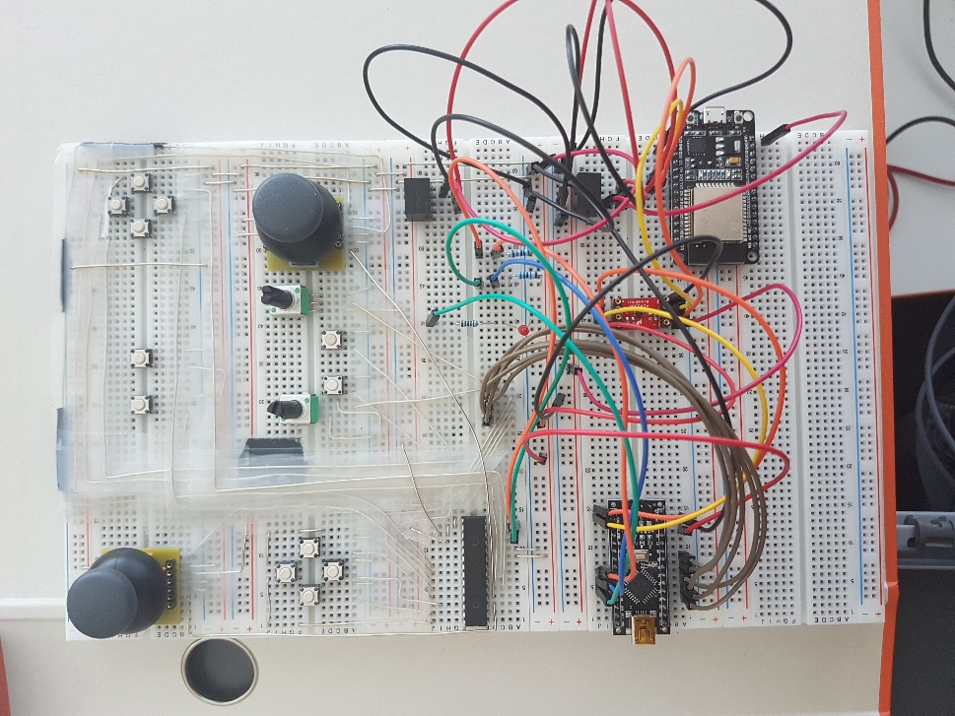

Voici un aperçu des éléments que l’on peut trouver sur cette manette :

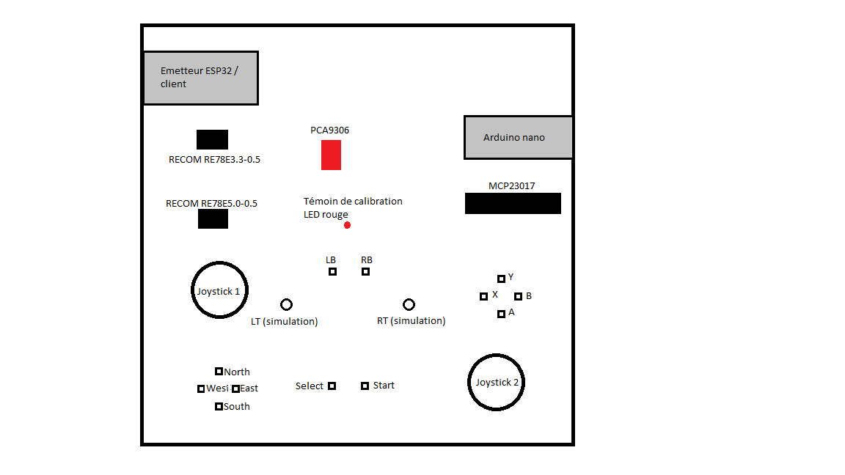

Le schéma électrique de cette manette correspond à celui trouvable sous Schémas/manette_2019, sections :

* Power
* SerialComm
* Command (l’ATMega328P-Pu est remplacé par un Arduino Nano)
* Inputs

Elle n’inclut pas la section suivante :

* Output

*IBRAHIMOVIC Adel, MAILLARD Joan, le 09.04.2019, Yverdon-les-bains*